Pogosto zastavljena vprašanja
in odgovori (FAQ)

Zahtevek za izplačilo (ZzI)

Pogosto zastavljena vprašanja in odgovori (FAQ) so v smiselne sklope urejena pogosto zastavljena vprašanja uporabnikov z namenom, da si lahko uporabniki sami pomagajo pri iskanju rešitev oziroma odgovorov na vprašanja.
Dokument se sproti dopolnjuje. V tem dokumentu so opisana vprašanja, vezana na vnos podatkov v sklopu Zahtevek za izplačilo (ZzI).

ZGODOVINA RAZLIČIC

Različica | Datum zadnje spremembe | Opombe
1.0 | November 2017 | Začetna verzija
1.1 | 26.10.2018 | Kreiranje ZzIA – pogoji za kreiranje
1.2
1.3
1.4
1.5
1.6
1.7
1.8
1.9

- Pooblastilo za podpis ZzI
Kako podam pooblastilo za podpis ZzI?
Dokument se doda na nivoju operacije in sicer tako, da se ga posreduje skrbniku pogodbe na ministrstvu, da ga doda v aplikacijo. Operacija mora biti za ta namen v statusu V pripravi.

- Digitalno potrdilo za oddajo (podpis) ZzI
Uporabnik mora za namen oddaje (podpisa) ZzI imeti nameščeno digitalno potrdilo, ki ni isto kot za delo v e-MA. Pomembno je (ne glede na vrsto potrdila), da mora biti izdano na organ (oziroma firmo) in fizično osebo obenem, saj morata biti opredeljeni obe davčni številki (tako za podjetje kot za zaposlenega). Primer za SIGEN-CA: http://www.sigen-ca.si/dokumenti.php (izbere se obrazec v rubriki Dokumenti SIGEN-CA za poslovne subjekte in sicer Zahtevek za PRIDOBITEV spletnih digitalnih potrdil za zaposlene).
- Zaokroževanje oziroma izračunavanje zneskov
Kako IS e-MA deli oz. računa evropska sredstva? Ali le-ta reže ali zaokrožuje?
Dobljeni znesek se zaokrožuje na dve decimalni mesti.
Primer:
1000,044329399 => 1000,04
1000,0450000 => 1000,05
1000,04499999 => 1000,04.
- Sprememba upravičenca ob kreiranju ZzI
Kako lahko popravimo spremembo upravičenca ob kreiranju ZzI?
Glej pojasnilo v poglavju Zahtevek za izplačilo (ZzI) – Sprememba upravičenca.
- Upravičeni javni izdatki
Potrebno je izpolniti polje Upravičeni javni izdatki. Se tukaj vpiše enaka vrednost kot Upravičeni znesek oz. katera vrednost?
Upravičeni javni izdatki so tisti del upravičenih izdatkov, ki so financirani iz javnih virov (državnih, lokalnih in ostalih javni virov ) in ki jih Evropska Komisija upošteva pri izračunu prispevka Unije.
- Vsebinsko in finančno poročilo – priloge ZzI
Kako naredim vsebinsko oziroma finančno poročilo?
Vsebinsko in finančno poročilo se kreirata samodejno ob vnosu podatkov o listinah. Vsebinsko poročilo se polni tudi iz podatkov v rubrikah o doseženih kazalnikih.

Kako in kje vnesem oziroma od kje se generirajo podatki na vsebinskem poročilu?
Vsebinsko poročilo je razdeljeno na 3 točke.
Podatki iz 1. točke (Povzetek izvajanja operacije po aktivnostih) se v celoti generirajo iz podatkov na ZzI in sicer se vnesejo v zavihek Povzetek izvajanja operacije po aktivnostih. Ko je ZzI v statusu v pripravi se odpre vnosno polje, kamor se vpiše povzetek izvajanja operacije. Vnos je omejen na 500 znakov (tudi presledek je znak).
Podatki v 2. točki (Realizirane aktivnosti operacije) so opredeljeni na nivoju operacije. Če je polje prazno ali podatek neustrezen, se je potrebno obrniti na skrbnika pogodbe, ki jih bo ustrezno uredil na operaciji, upravičenec pa kasneje preveril/ uredil navezavo aktivnosti na prijavi plačil. Skrbnik ta podatek uredi pod Operacija – aktivnosti in plan stroškov – glavne aktivnosti.
Podatki iz 3. točke (Realizirani kazalniki operacije) se generirajo iz podatkov na ZzI in sicer zavihka Dosežena vrednost kazalnikov učinka.

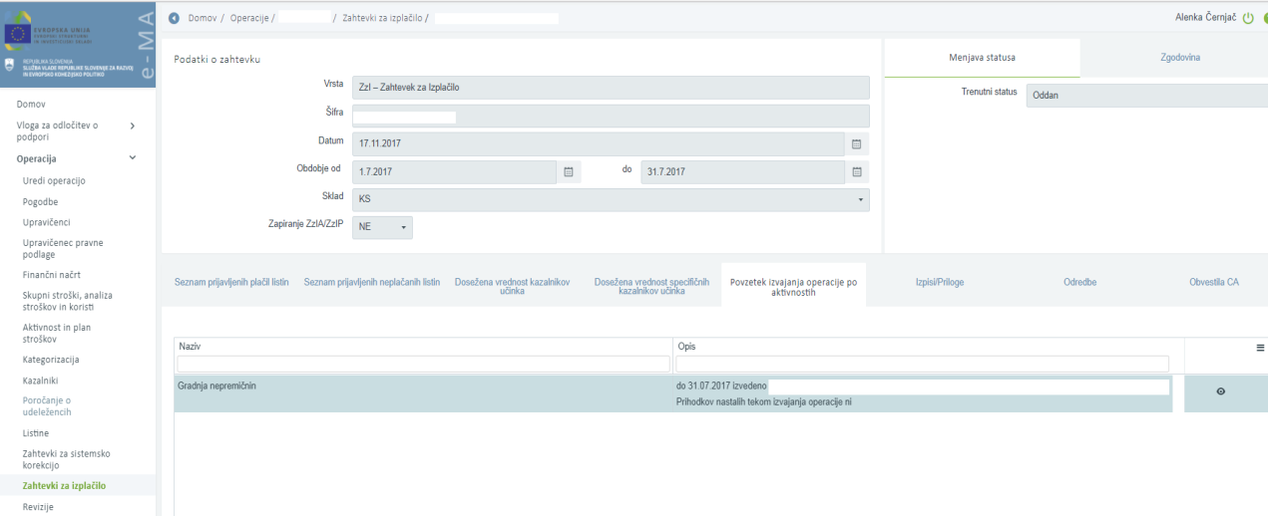

V finančnem poročilu se eden od ZzI-jev ne vključi v seštevek, čeprav je bil plačan, na izpisu pa ni vidno tako.
ZzI-ji, ki so bili oddani v mesecu septembru 2017, na izpisih nimajo prikazanega dejanskega stanja, ker so izpisi napačno delovali.

Kako postopimo v primeru napačnega izpisa finančnega poročila?V primerih, ko se finančno poročilo napačno polni, je treba ali od upravičenca pridobiti finančno poročilo v excelu, ki ga pošlje po elektronski pošti ali pa sami (skrbnik pogodbe oziroma kontrolor) vodite finančno poročilo v excelu. Tako finančno poročilo za posamezen ZzI, se nato pripne v eMA pod dokumente na operaciji (to funkcijo lahko uporablja le skrbnik operacije). Ob izvedbi administrativnega preverjanja pa v kontrolni list za preverjanje ZzI-ja, pod opombe vpišete, da je finančno poročilo zaradi napake v sistemu napačno in je zato začasno, do odprave napake, voden v excelu in je pripet v dokumente na operaciji.

Kako gre postopek kreiranja finančnega poročila?
Logika finančnega poročila v eMA deluje na naslednji način:
Se pravi, ko oddam prvi ZZI, se finančno poročilo skreira za ta ZZI. V tem primeru imam v delu realizacija napolnjena le polja tekoči ZZI in skupaj (predhodni je prazen, ker je to prvi).
Ko je prvi plačan in oddam drugi ZZI, bodo v delu realizacija napolnjena vsa polja.
Drugi je v statusu oddan in oddam tretjega, bodo v delu realizacija stolpec predhodni ZZI-ji le vrednosti prvega ZZI, ki je bil plačan, ne pa tudi drugega, ker je bil šele oddan in ni še potrjen.
Drugi je zavrnjen, tretji je oddan in oddam še četrtega, bodo v delu realizacija stolpec predhodni ZZI-ji le vrednosti prvega ZZI, ki je bil plačan, ne pa tudi drugega, ker je bil zavrnjen in tudi ne tretjega, ker je bil šele oddan in ni še potrjen.

Ali je v dokumentu ZzI finančni izpis po vrstah stroškov samodejno izračunan oz. katere zneske upravičenec sam ročno vnese?. Rada bi prekontrolirala, ali je izračun delitve na vzhod/zahod pravilen in me zanima kaj na izpisu je samodejno in kaj ročno izračunano.
na izpisu ZzI se izračuna samo delitev na EU in SLO del, ostale podatke mora upravičenec ročno zagotoviti v e-MA.
- Vnos doseženih vrednosti kazalnikov
Želim vnesti dosežene vrednosti kazalnikov (učinka), pa nimam na voljo gumba Dodaj.
Za vnos doseženih vrednosti na določenih kazalnikih morajo biti ti kazalniki najprej načrtovani na operaciji. Če niso, ne bodo na voljo za vnos in gumb Dodaj ne bo na voljo.
- Zahtevek za izplačilo avansa (ZzIA)
Kakšen je postopek za vnos in zapiranje ZzIA?
Ko kreirate ZzIA ni potrebno dodajati prilog, saj osnova za ZzIA niso listine ampak transferi. ZzIA mora biti najprej v statusu plačan, šele nato ga lahko zapirate z naslednjimi ZzI (enim ali več). Za zapiranje ZzIA ni nobenega gumba za zapiranje, saj ga zapirajo samodejno odredbe.

Če ste že kreirali nov ZzI, pa ZzIA še ni bil plačan, ga je potrebno najprej zbrisati in počakati, da bo ZzIA plačan. Šele nato ga lahko z naslednjimi zahtevki za izplačilo zapirate.

Ne moremo kreirati ZzIA – pustni seznam je modro obarvan (zaklenjen).
Pogoji, da lahko kreirate ZzIA, so:
- Kreira ga lahko le upravičenec, ki je prejemnik proračunskih sredstev
- Na operaciji mora biti opredeljena možnost izplačila predplačila (opredeli skrbnik pogodbe) ter rok zapiranja predplačil
- Vneseni morajo biti podatki v podzavihek Upravičenec pravne podlage
- V podzavihek Upravičenec mora biti na upravičencu, ki je prejemnik sredstev, vnesen maksimalni odstotek predplačil (vnese ga skrbnik pogodbe na operacij).
Če ZzIA kljub izpolnjenim pogojem ni možno kreirati je možno, da gre na upravičencu (v podzavihku Upravičenci) za neustrezno opredeljen podatek v polju Tip upravičenca. Ta podatek ne sme biti »Prejemnik sredstev« ampak ena od ostalih možnosti. Popravek uredi skrbnik pogodbe v MFERAC in zaprosi za ponovni uvoz podatkov v e-MA. Pri tem je potrebno paziti, da se na upravičencu ponovno vnese podatek v polje »Maksimalni odstotek predplačila« in operacijo prestavi v izvrševanje.

Ali moram ZzIA zapreti v celotnem znesku ali lahko zapiram z več ZzI-ji?
ZzIA lahko zapirate v več delih, to je z več ZzI.

ZzI je bil vnesen pred vnosom ZzIA. Ali lahko ZzIA kljub temu zaprem?
ZzIA se zapira samodejno z naslednjimi ZzI, kar pomeni, da mora biti najprej vnesen ZzIA in ne obratno. Ko bo ZzI tudi oddan, se bo ZzIA zaprl.

Želim oddati ZzIA: v sistemu želim oddati zahtevek za avansno izplačilo (ZziA), vendar v spustnem seznamu te možnosti nimam na voljo. Na voljo je le ZzI, ko pa kliknem puščico, da bi se mi prikazale še druge opcije, teh ni na voljo.
Če želite kreirati ZzIA, se morate obrniti na skrbnika pogodbe na operaciji, da to nastavi v načrtovanju operacije.

Želimo kreirati 2. Zahtevek za izplačilo avansa, pa ne moremo.
Da bi lahko kreirali 2. Zahtevek za izplačilo avansa, mora biti najprej 1. ZzIA pokrit – to pomeni, da mora biti zahtevek, s katerim pokrivate 1. ZzIA, plačan.
- Zahtevek za izplačilo predplačila (ZzIP)
Kakšen je postopek za vnos in zapiranje ZzIP?
Najprej morate kreirati listine, kjer je dokazilo plačila bančna garancija. Nato kreirate ZzIP, na katerega morate navezati ustrezne listin in prijave plačil listin. Ko jih izberete, kliknete gumb Zapiranje ZzIP. Odpre se vam okno, kjer je na voljo seznam listin. V tem koraku morate obvezno paziti, da pri vsakem zapisu na koncu vrstice v praznem polju opredelite tudi znesek zapiranja. Po tem koraku kliknete gumb Potrdi.

Zakaj se pri zapiranju ZzIP določena vnosna polja (znesek zapiranja) obarvajo rdeče?
Primer: če so vnesena zapiranja za 5.893,85 (spodaj v tabeli v seštevku), prihaja do neskladja s podatkom v polju "Preostanek za pokritje ZZIP"= 5.283,00€ - toliko mora biti znesek iz prijav plačila listin iz tabele, da se ga pokrije. V tem primeru je ta 610,85€ vneseno preveč in je ta polja tudi obarval. Obarva tam kjer prične vsota vnesenih zneskov za zapiranje presegati znesek za pokritje ZZIP.
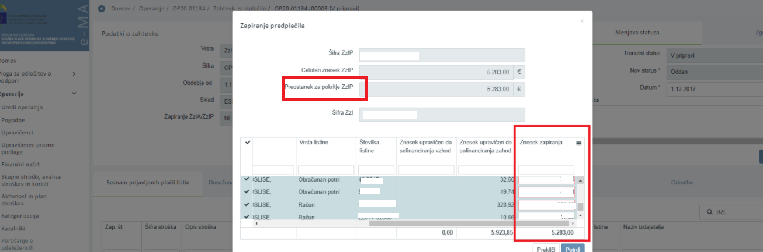

Kako oziroma kam lahko priložim dokazila za predplačilo? Katera dokazila moram pripeti (npr. pogodbo o zaposlitvi ali še kaj drugega)?
Najprej je potrebno pri skrbniku pogodbe na ministrstvu preveriti, da so na operaciji (pri načrtovanju) vneseni vsi potrebni podatki – tudi opredelitev, da lahko uveljavljate predplačila. Ko je to urejeno, vnesete bančno garancijo kot listino in nato kreirate zahtevek za izplačilo predplačila.
Za odgovor, ali in katera druga dokazila morate še pripeti, pa se morate obrniti na skrbnika pogodbe oziroma kontrolorja.

Kot upravičenec ne morem iz spustnega seznama izbrati zahtevek za predplačilo.
Kreiranje zahtevkov za izplačilo predplačila je možno za upravičence tipa zasebnega prava. V primeru, ko je opredeljen tip upravičenca kot »Prejemnik proračunskih sredstev«, sistem ne prepozna, ali gre za upravičenca javnega ali zasebnega prava. V tem primeru je potrebno v vnosu podatkov preveriti, ali je tip upravičenca ustrezen. Če ni, ga je potrebno popraviti (nivo operacije).

Ali lahko upravičenec, ki je proračunski upravičenec oziroma subjekt javnega prava, dobi predplačilo?
Subjekti javnega prava javnega prava lahko sicer dobijo predplačila z zavarovanjem in brez, subjekti zasebnega prava pa samo preplačila z zavarovanjem. Če ima tip upravičenca "Prejemnik proračunskih sredstev" v sistemu označeno, da ni prejemnik predplačil (z zavarovanjem in brez), potem ni možno pripravljati ZzIP-ja.

Zakaj upravičenec na ZzI-ju ne more označiti/popraviti v polju Zapiranje ZzIA/ZzIP iz NE na DA. Želijo namreč zapirati ZzIP.
Podatka ni potrebno spreminjati. Spreminja se samo, ko se naveže ZzI na ZzIP. Na ZzI se mora tedaj pojaviti gumb »Zapiranje ZzIP«. polje "Zapiranje ZZiA/ZZIP" je samo v informacijo, ga ne spreminjate.
ZZIA se zapira avtomatsko z vsakim naslednjim ZZI ko ga oddate. Takrat se tudi na ZZI v tem polju "Zapiranje ZZiA/ZZIP" spremeni iz NE v DA.

- Kreiranje ZzI
Pri kreiranju zahtevka za izplačilo imamo težavo: ko želimo dodati prijave plačila v zavihku Podatki o listini, ni možno izbirati med vsemi listinami, ki so vnesene v sistem (od vseh vnešenih listin je vidnih zgolj nekaj).
Aplikacija deluje skladno z zahtevami. Prveriti je najprej potrebno, če ne gre za prijavo predračunov. Predračuni namreč niso na voljo za prijavo na ZzI, zanje velja poseben postopek.

- Kreiranje ZzI in prijave v primeru konzorcijske strukture
Kako vnašamo listine, če imamo konzorcijsko strukturo?
Vsak partner vnese svoje listine, ZzI pa kreira vodilni partner. Vodilni partner in partnerji izvedejo prijave listin vsak za svojo listino na ZzI, vodilni partner pa je tisti, ki ZzI odda.

Kako poteka izplačilo ZzI v primeru konzorcijske strukture?
ZzI se iz proračuna izplača vodilnemu partnerju (subjektu, s katerim je sklenjena pogodba o sofinanciranju). Vodilni partner mora vsem partnerjem, ki so imeli prijavljene izdatke na ZZI, prenakazati sredstva, ki jih je prejel iz proračuna. Vodilni partner mora vsa dokazila o nakazilu partnerjem posredovati v sistem eMA in kontrola AP se zaključi šele v tem trenutku, ko skrbnik pogodbe/kontrolor preveri, da je vodilni partner izvedel nakazila tudi partnerjem.
Zgoraj navedeno pomeni, da se lahko konzorciji izvajajo le na opisan način. V primeru, da se želi ohraniti izplačevanje iz proračuna vsem partnerjem, pa je možnost, da vsi partnerji postanejo na operaciji upravičenci, ki potem pripravijo in oddajo vsak svoj ZZI.

Kaj je razlog takega postopka izplačevanja?
Razlogov je več:
- povezanost treh sistemov (MFeRAC – eMA – eCA),
- elektronsko poslovanje,
- ZZI-ji predstavljajo e-račun in se oddajajo elektronsko preko UJP.net, e-slog podpira vnos le enega TRR v svojo strukturo, kar pomeni, da bi v primerih konzorcijev moral vsak partner izdati svoj ZZI, v kolikor bi ga želel oddati preko UJP.net in navesti svoj TRR na e-račun. To pomeni, da bi v e-MA vsak od partnerjev konzorcija izdal svoj ZZI, kar pomeni toliko več ZZI-jev v kontroli AP.
- ZZI iz UJP.net preide v MFeRAC, kjer se ga zavede na pogodbo, ker je na njem le vodilni partner in je naveden le njegov TRR, se ga lahko knjiži le na njegovo pogodbo, kljub dejstvu, da lahko v MFeRAC vneseš pogodbo o sofinanciranju po partnerjih, ta račun ne more biti knjižen na vse partnerje, saj je izdajatelj le vodilni partner.
- Poenostavljene oblike – izračuni stroškov
Pavšalno financiranje (pavšal) in standardni strošek na enoto (SSE) sta v okviru načrtovanja operacije lahko le upravičena stroška, v tem okviru pa se tudi izračunavata le iz upravičenih stroškov.
- Prijava plačila v primeru Standardnih stroškov na enoto
Kako prijavim plačilo v primeru Standardnih stroškov na enoto (SSE)?
Najprej kliknete na izbranem ZzI na znak očesa (urejanje). Če dodajate stroške, ki so SSE/PZ, kliknete na gumb, ki to možnost ponuja.
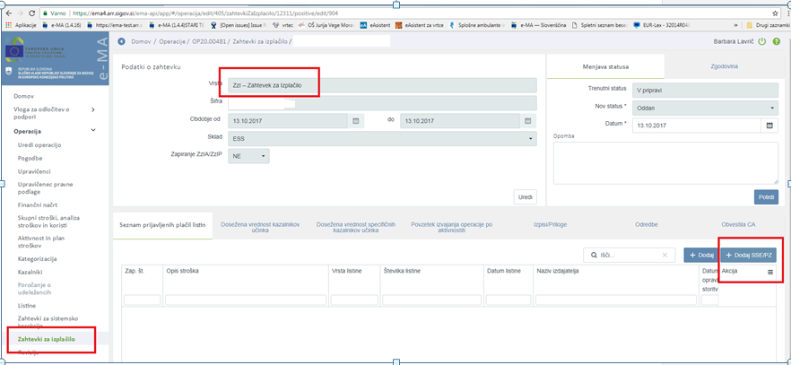

Po kliku se vam odpre vnosna maska, kjer izpolnete le polje Število enot.

Če se vam odpre vnosno okno za prikaz pavšala, pa morate preveriti, v katerem brskalniku delate. V Internet explorer so pri tem težave, tako da predlagamo uporabo drugega brskalnika (npr. Chrome).
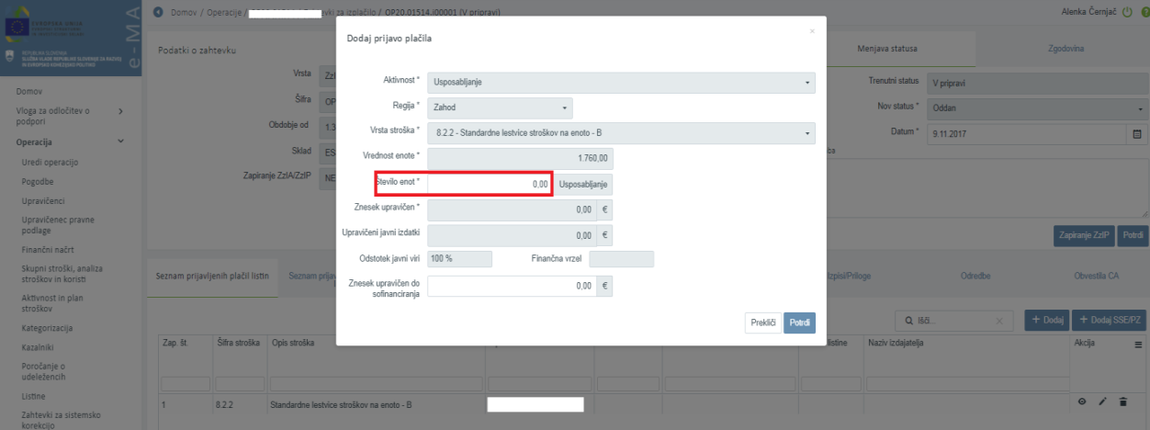

Izbrani SSE pa urejate na zavihku Seznam prijavljenih plačil listine, kjer ob zapisu stroška
Na desni strani izberete gumb Uredi.

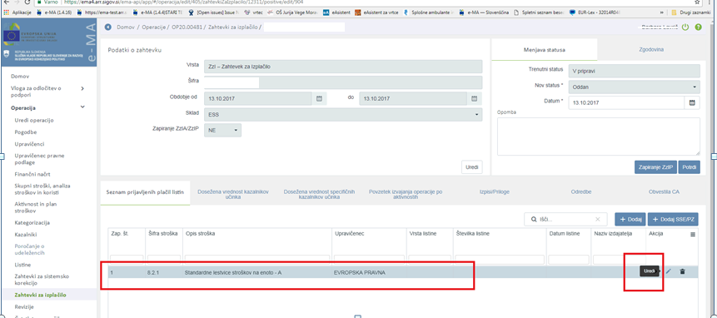
- Prijava pavšala
Na operaciji je opredeljen tudi strošek pavšalno financiranje, ki naj bi se samodejno obračunal od SSE - A in SSE-B. To je razvidno tudi iz Plana stroškov. Problem je, ker v ZzI pri dodajanju SSE/PZ sistem ne ponudi opcije pavšala.
Aplikacija deluje na način, da se na seznamu prijavljenih plačil listin prikaže pavšal, potem ko odprete izpise.

Kako prijavim strošek pavšala?
Strošek pavšala ne prijavljate. Prijavljate (izberete) pa strošek, na katerega je pavšal vezan (npr. strošek plač). Za odgovor, kateri stroški so na operaciji načrtovani oziroma katere stroške prijaviti se je potrebno obrniti na skrbnika pogodbe, ki vam bo zagotovil ustrezne informacije.

Kako se obračunava pavšal v primeru več aktivnosti?
V primeru več aktivnosti mora biti pavšal izračunan za vsako aktivnost posebej in ne samo enkrat.

Kdaj se izračuna pavšal oziroma kdaj sistem na ZzI ponudi posredne stroške SSE?
Pavšal se izračuna samodejno in sicer ob pregledu ZZI. Ko kliknete na izpis ZZI, se vam poračuna pavšal, ki je vezan na SSE. Najprej pa je seveda potrebno preveriti, če je pavšal v načrtovanih podatkih na operaciji vnesen pravilno. Če ni, se je potrebno obrniti na skrbnika pogodbe na ministrstvu.

Kako sistem izračunava pavšal oziroma delni pavšal?
Sistem izračuna pavšal iz vsake prijave posebej in zaokroži na 2 decimalni mesti (z zaokroževanjem). Nato pa vse te zneske sešteje na pavšal.
Tudi v primeru delnih pavšalov vsakega posebej zaokroži na 2 decimalni mesti in potem se pavšali seštejejo.
- Navezovanje listin na ZzI in ZzIP
Kje se navežejo listine, kje je ikona – ali se naveže listine pri listinah ali pri zahtevkih?
Listine se skupaj s plačilom vnesejo v sklopu Listine. Plačilo pa upravičenci prijavijo na Zahtevku za izplačilo, ki ga je potrebno najprej kreirati. Postopek je opisan v priročniku za uporabo IS e-MA.

- Prijava listin na ZzI
Kako prijavim listine na ZzI?
Najprej kliknete na izbranem ZzI na znak očesa (urejanje). Nato kliknete na gumb +Dodaj.

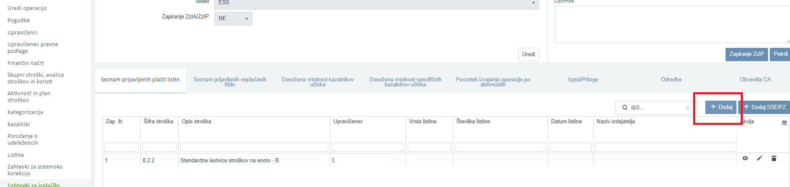

Po kliku se odpre vnosna maska, kjer na zgornjem delu (spustnem seznamu) kliknete na puščico na desni strani seznama in izberete listine, ki jih boste navezali na ZzI.
Za vsak vnos v nadaljevanju v polju Vrsta stroška opredelite tudi strošek, na katerega se ta del prijave nanaša.
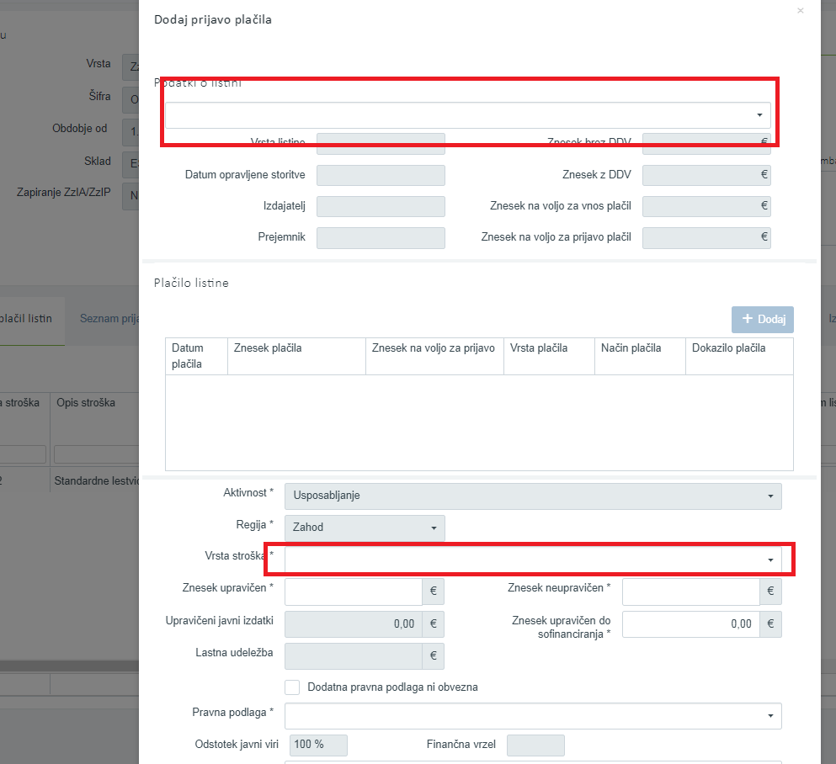

- Prijava plačila listine in vezava na aktivnosti, vrsto stroška, regijo in sklad
Ali je potrebno vsak vpisan strošek (listino) vezati ne samo na ZZI, ampak tudi na določeno raziskovalno aktivnost iz seznama? Torej pod našo pogodbo v e-MA bodo vneseni vse aktivnosti (opisane v vlogi ob prijavi)?
Tako je, pri prijavi plačila listine na ZZI je potrebno vrednost plačila navezati na aktivnost, vrsto stroška, regijo ter sklad.
- Prijava listine, ki je bila plačana v več delih
Listino smo plačali v več delih. Na kakšen način vnesemo prijavo listine?
Za vsako plačilo listine vnesete v rubriki Listine svoje plačilo (na desni strani). V rubriki Zahtevek za izplačilo morate nato za vsako tako vneseno plačilo narediti svojo prijavo – če imate DDV naredite za ta strošek posebno prijavo – upravičen ali neupravičen). Če prijavljate DDV morate paziti, da je ta obvezno tudi načrtovan na operaciji.
- Prijava računa in delitev na Vzhod/ Zahod
Ali lahko upravičenec deli prijavljen račun na vzhod in zahod tudi v drugačnem deležu kot je v Odločitvi o podpori? Na primer: delitev v Odločitvi je 67%vzhod in 33%zahod. Vsi računi razen enega so tako razdeljeni. V tem enem računu pa je delitev 88%vzhod in 12%zahod.
V kolikor gre za NIO, ki ima ključ delitve V/Z razdeljen pro rata, potem mora biti tudi vsak račun razdeljen V/Z v istem razmerju kot je definiran ključ delitve. Torej v navedenem primeru 67/33.

- Prijava – neupravičeni stroški DDV
Ali moramo neupravičen DDV prijavljati?
Zahteva s strani Organa za certifikacijo je, da so na ZzI-ju prikazani realizirani stroški skladno s pogodbo o sofinanciranju. Se pravi, če je DDV (neupravičen ali upravičen) naveden v pogodbi, ga je potrebno tudi prikazati pri realizaciji na ZzI-jih.V tem primeru je potrebno na posamezni listini prijaviti tako neupravičene kot upravičene izdatke.
Potrebno je paziti, da upravičen znesek ni višji od zneska brez DDV.

Kakšen je pravilen postopek prijave neupravičenega stroška DDV?
DDV kot neupravičen strošek prijavite na nov ZzI kot ločeno prijavo. Npr. listina x ima znesek brez DDV 500,00 in znesek z DDV 610,00. Na določen strošek je prijavljeno 500,00 upravičenih stroškov. Sedaj na nov ZzI dodajte novo prijavo te listine (tega plačila) z drugo vrsto stroška v polje neupravičen znesek.
Če imate pa obrnjeno davčno stopnjo po 76.a členu, je pa ta znesek potrebno vnesti z ločeno listino.

- Prijava listin z DDV
Velja za listine, ki vsebujejo DDV v naslednjih primerih:
  - Ko je DDV upravičen strošek na operaciji,
  - Ko gre za samoobdavčitev (76.a člen ZDDV-1)
  - Ko je del zneska plačila obveznosti po listini zadržan iz različnih razlogov

Prijava se izvede na naslednji način:
- Po kreiranju ZZI se na ZZI prijavijo listine na način, da se ločeno prijavi znesek listine brez DDV na strošek na katerega se veže listina (npr.: gradnja, nakup opreme,…) in pa znesek DDV na strošek DDV, se pravi, da se za eno listino izvede dve prijavi, posledično sta v seznamu računov tudi dve prijavi iste listine na različne vrste stroškov (v primerih zadržanih sredstev se tako lahko na posamezni prijavi nižjo vrednost od višine listine, DDV pa se lahko prijavi v celoti). V primeru samoobdavčitve se na ZZI prijavi vsako listino zase na svojo vrsto stroška (dve listini – dve prijavi na ZZI).
- V primeru zadržanega plačila se lahko po dokončno izvedenem plačilu na listino vnese še preostanek plačila, razliko med že prijavljenim in novo plačanim zneskom pa se prijavi tudi na ZZI.
- Oddaja ZzI
Upravičenec želi oddati ZZI, vendar ni možna menjava statusa. Manjkata gumba ZAPRI ZZI in POTRDI.
Preverite najprej, kdo oddaja ZzI. Upravičenec, ki ni prejemnik sredstev, ne more oddati ZzI. Odda ga namreč lahko le poslovodeči.

Ali lahko oddamo drugi zahtevek za izplačilo še predno je bil prvi zahtevek potrjen?
Drugi zahtevek za izplačilo lahko oddate, tudi če prvi ZzI še ni bil potrjen.

- Urejanje ZzI po statusu Oddan
Zzi smo oddali, vendar smo ugotovili, da je bila narejena neka napaka. Ali ga lahko brišemo? Ko je Zzi oddan ga je možno popravit ZzI le v primeru, če kontrolor status prestavi v dopolnitev. Postopek je opisan v priročniku e-MA.
- Postopek potrjevanja ZzI in kreiranje odredb
Kako poteka potrjevanje ZzI in kako je s kreiranjem odredb?
Postopek potrjevanja (3 različnimi načini) je prikazan v excel datoteki (Proces priprave zzI.xls).

- Priprava in potrditev odredb
Odredba je potrjena do statusa OBF, vljudno vas naprošam za usmeritev, kako postopamo naprej.
Pred pripravo odredb je najprej izvesti kontrolo AP ter po uspešni kontroli odobriti pripravo odredb. Ta informacija nato pride v MFERAC.

V MFERAC-u smo popravili št. operacije, odredbe v e-MI pa še vedno niso vidne.
Odredbe se prvič prenesejo v e-MA v statusu OBF, drugič pa ko so v statusu OI. Potrebno je torej preveriti, če so v ustreznem statusu v MFERAC.
Odredbe se prenesejo v e-MA, ko je znesek računa enak skupni vsoti odredb (do centa natančno). Izjema je, kadar gre za AV odredbe in AE odredbe.

Odredbe v e-MA niso vidne. Kaj je razlog?
V MFERAC je potrebno preveriti naslednje:
- šifra ZzI na računu (na sliki v rdečem okvirčku) in odredbah mora biti enaka kot na pripadajoči pogodbi (modri okvirčki). Če je na pogodbi v zelenem okvirčku (druga slika) navedena druga šifra OP, potem odredbe ne morejo priti v e-MA na ustrezno operacijo.

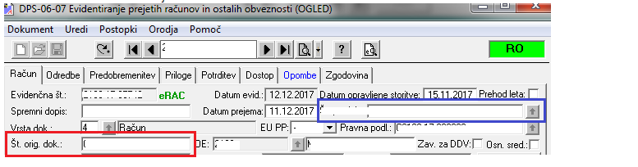

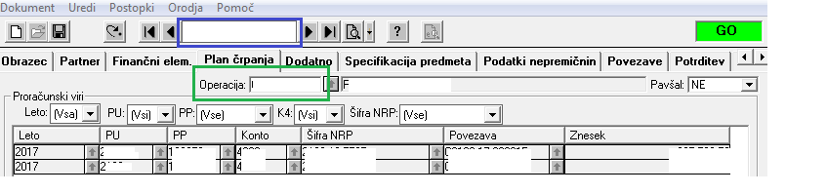

- Status kontrolno pregledan
Zakaj je eden od Zzi še vedno v statusu kontrolno pregledan?
Razloge za ta status mora preveriti kontrolor. Če so predlogi odredb uvoženi, jih mora kontrolor pregledati. V primeru ustreznosti tat predlog potrdi, da gre ZzI lahko v plačilo.

Kdaj se lahko naredi zaključek kontrole?
Ko je ZZI v statusu plačano in ni vnesene kontrole AP. Odredbe so plačane (status OI) in iz zgodovine statusa ZZI je razvidno, da je bil ZZI prestavljen v Plačano sistemsko, kar je ok. Ne vidim pa zgodovine kontrolnih statusov. Kako je lahko ZZI v statusu plačano, če ni vnesene kontrole AP? Ali ni kontrole? Opazila sem, da je vnos kontrole AP možen ko je ZZI v statusu Plačano. Kaj pomeni vnos kontrole AP, ko je ZZI v statusu plačano?

Ja, zaključek kontrole lahko naredi tudi po tem, ko je že status ZZIja Plačan. Na ZZiju pa ne more ničesar popeavljati po tem, ko je oddan.
Pogoj za certifikacijo je ZZI v statusu Plačan in Kontrola AP zaključena. Vrstni red, kaj je prej, ni pomemben.

- Zavrnitev ZzI
Skrbnik želi zaradi napačnih zneskov pri operaciji OP20.xxxxx zavrniti zahtevek za izplačilo št. 2.
Javi mu naslednje opozorilo:
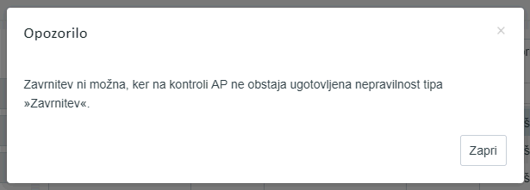

Kaj je potrebno narediti,da bo lahko skrbnik zavrnil zahtevek?
Pred zavrnitvijo mora kontrolor vnesti ugotovite in razloge, zakaj zavrača ZZI .To se vnese v kontroli AP.

- Zavrnitev ZzI v kontroli AP
Ob kontroli se ponudi možnost Zavrnitev, vendar se ob kliku nanj nič ne zgodi, prav tako se ne da vnesti ugotovitve, zakaj se ZzI zavrača – sistem ne ponudi te možnosti.

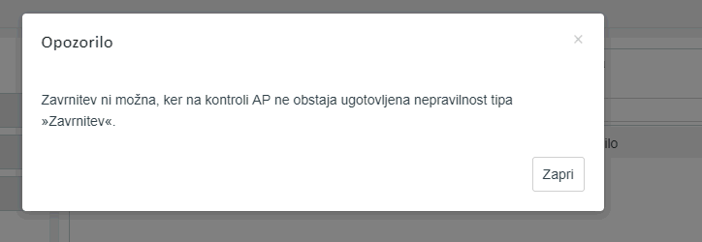

Zavrnitev naredite tako, da najprej vnesete "Ugotovitev". To naredite tako, da v Kontrola-AP kliknete na gumb »+Dodaj« in se vam odpre novo okno, v katerem vpišete zahtevane podatke in pri polju Tip ugotovitve izberete "zavrnitev". Nato bo zavrnitev ZzI oz. ZzIP-ja možna.

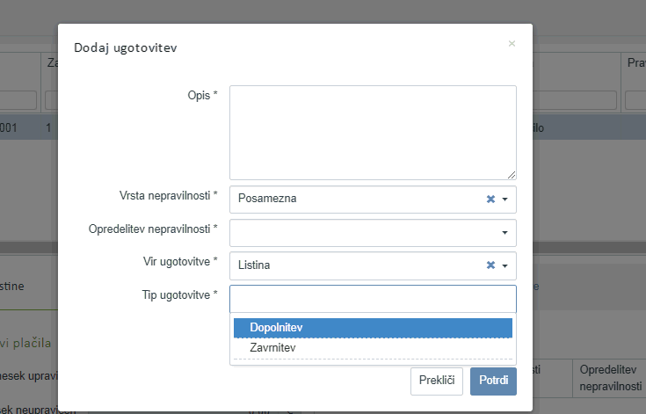

- Dobropisi
Za odgovore, kakšen je postopek za račune, na katere so dobropisi vezani, se prosimo obrnite na svojega skrbnika pogodbe/ kontrolorja.

- Negativni ZzI
Pripraviti moram negativni zzI. Kako to lahko naredim?
Za namen priprave ZzI morate kreirati nov ZzI in dodati novo prijavo plačila v negativni vrednosti. Negativno prijavo lahko naredite le na tistih listinah, ki so na plačanem ZzI.
- Postopek potrjevanja ZzI
Kakšen je postopek potrjevanja ZzI?
Postopek potrjevanja ZzI je narejen na način, da se po prejemu ZZI, le-tega najprej preveri (izvede se administrativno preverjanje) in če je vse v redu, se klikne na gumb "odobritev-priprava odredb". Nato se v aplikaciji SPISS potrdi račun (ZZI), računu se spremeni status v RO. Če pri izvedbi AP ni vse v redu, se lahko ZZI prestavi v dopolnitev ali pa se ga zavrne. V primeru zavrnitve se ga mora zavrniti tudi v SPISS in račun (ZZI) dobi status RZ. Če je zavrnjen, mora upravičenec pripraviti nov ZzI.
Stanja, da bi bil račun (ZzI) v SPISS s strani skrbnika zavrnjen, v e-MA pa odobren, niso možna. Lahko je povsod zavrnjen ali pa povsod odobren.

- Izpis odgovorne osebe na ZzI
Pred oddajo ZZI, ko pregledamo pdf dokumente, ki se nahajajo pod Izpisi/Priloge (Zahtevek za izplačilo), se ne izpiše odgovorna oseba. Naša odgovorna oseba ni ista kot podpisnik Zahtevka za izplačilo. Ali je to potrebno kje urediti in če da, kje točno?
Na priloženi sliki se vidi podpis. Če na izpisu ni polja odgovorne osebe, potem na izpisu ni bil predviden.

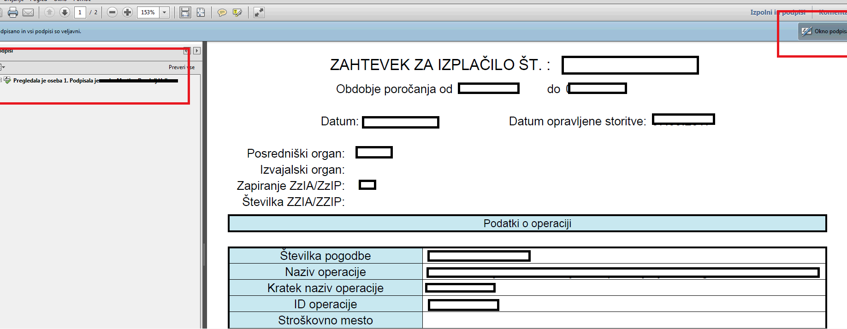

- Oddaja ZzI – težave
Ob oddaji ZzI se mi po podpisu z digitalnim potrdilom pojavi opozorilo Neznana napaka.
Če je digitalno potrdilo pravilno izdano (navedeno v rubriki digitalno potrdilo za oddajo ZzI), če ga je oddal upravičenec, ki je prejemnik sredstev oziroma poslovodeči v primeru konzorcija in če je upravičenec registriran v UJPnet, potem poskusite še možnost, da zahtevek brišete ter ga ponovno naložite in oddajte.

Ob oddaji ZzI imam težave – iz zgodovine je vidno, da je oddan, jaz ga imam še vedno v statusu V pripravi.
Razlog je v tem, da upravičenec še ni registriran v UJPnet. Dostop do eUJP-a si uredi na tej spletni povezavi https://www.ujp.gov.si/.

Ob oddaji Zzi le-tega zavrne. Kaj je razlog?
Razlog je morda v napačno vneseni številki računa (IBAN). V primeru, da ni na pravnih podlagah v MFERAC vnesen po predpisanem navodilu (npr. lahko celo vsebuje znak pomišljaj (-), se v UJPnet ne more prenesti. Popravek je potrebno urediti na pravni podlagi v MFERAC in ponovno izvršiti prenos pravne podlage iz MFERAC v e-MA. To je potrebno urediti z MF.

V primeru, da se javi spodnje opozorilo, je težava v tem, da upravičenec nima odprtega nobenega TRR-ja. V MFERAC so lahko sicer tudi stari podatki oziroma neaktivni računi, vendar tudi brisanje računov ne pomaga, ker ni računa za nakazilo sredstev. Če torej upravičenec nima odprtega nobenega TRR, ga je potrebno čimprej odpreti, urediti stanje v MFeRAC, in ko bo stanje urejeno tudi v eMA, bo zahtevek možno oddati.
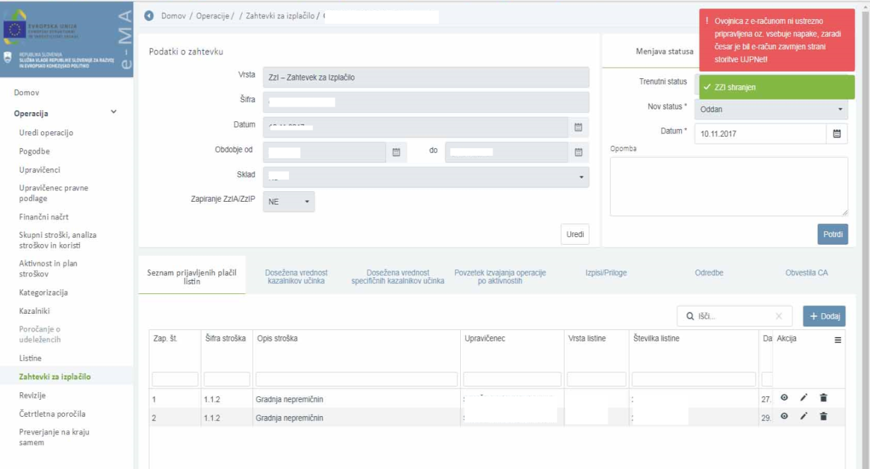

Možen vzrok je tudi, da so se podatki poslovnega partnerja spremenili. Za spremembe podatkov so dolžni skrbeti proračunski uporabniki, in sicer za tiste poslovne partnerje, s katerimi poslujejo. V kolikor je uporabnik ugotovil, da podatki na poslovnem partnerju niso več ustrezni, izpolni obrazec za spremembo, nato pa uredi podatke tudi na pogodbi v MFERAC.

Kako uredim vnos podatkov v MFERAC za poslovnega partnerja (upravičenca), ki ima TRR račun odprt v tujini?
Podatke lahko spreminja oziroma opredeljuje oseba na ministrstvu. Vnos opravi tako, da na zahtevku za vnos poslovnega partnerja v šifrant DPS-06-99, na jezičku Račun, doda račun in izbere Vrsta računa TUJ.
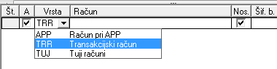

- Spremljanje certificiranih izplačil
Kje lahko spremljamo, katera izplačila so že bila certificirana?
Rešitev še ni podprta. Trenutno je to možno videti ob odpiranju posameznega ZzI-ja, lahko pa pridobimo podatke iz baze.

Kako se prijavlja standardni strošek na enoto – SSE?

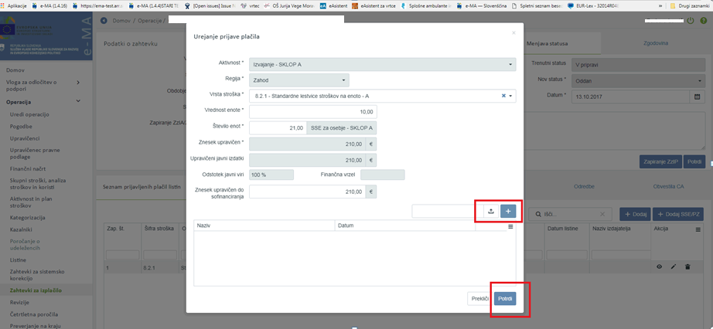

- Finančne korekcije
Trenutno aplikacija ne podpira vnosa finančnih korekcij in je te treba ročno voditi v e-MA. Prosim sledite spodnjim točkam.
1. Zavrnitev ZzI.
2. Upravičenec pripravi nov ZzI "ročno" zmanjšan za višino korekcije, velja za vse nadaljnje vnesene ZzI.
3. Pri vnosu prijave plačil se lahko pod opombe zapiše, da gre za korekcijo.

- ZAHTEVE PO BRISANJU

Pri vseh zahtevah po brisanju, ki jo podajo sami upravičenci, je to treba najprej preveriti pri skrbniku pogodbe in pri kontrolorju. Šele z njuno odobritvijo se lahko potem dokumenti brišejo.

